Téma měsíce červen – třída včelky
Jedeme na výlet
- Křížem krážem naším městem- známe rozdíl mezi vesnicí a městem, známe místo kde žijeme. Víme, kde leží naše školka. Připomínáme si pravidla bezpečnosti a pracujeme s dopravními značkami.

- Výlet za obzor- známe druhy dopravních prostředků, povídáme si o prázdninách, co nás čeká v létě, povídáme si o kempování, pobytu u moře.
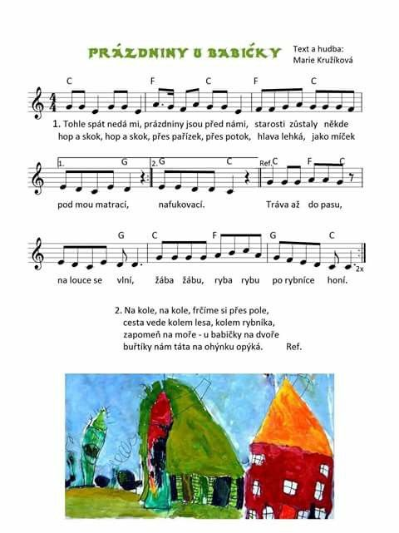
Sluníčko už krásně hřeje,
co to může znamenat?
Přeci, že je tady léto!
Můžeme se radovat.
Na zahrádce u babičky,
koukneme se na kytičky.
Jé, ty voní! To je krása!
Barunka i Pepík jásá.
Na záhonku, dech se tají,
jahůdky se červenají.
Vrhneme se na ně hned,
chutnají, jak sladký med.

